CENTRE HUNYUAN France 法国混元中心
Semaine de stage pour un été en pleineforme avec
Madame Lac Le-My,
Beijing Zhiqiang Martial Arts Academy, DEJEPS Neijia

Du 04 au 11 juillet à CRJS Vernon
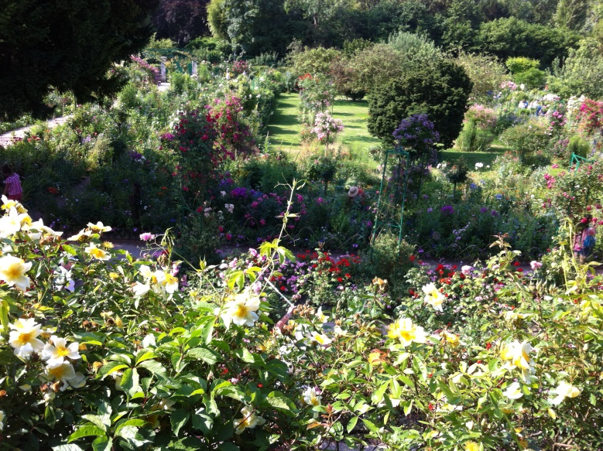
Jardin Maison de Monet Giverny, à 5km de Vernon

Contenu du stage :
- Module A (21h) : Qigong matinal + Hunyuan tjq forme 16 et applications – Zhanzhang- Zuochan (Réservé pour les avancés, Entrainement intensif)
- Module B (21h) : Qigong matinal + Xinyi hunyuan taiji quan forme 24 + applications + Méditation assise Zuo Chan (Ouvert aux débutants)

Lieu : CRJS Vernon (16, rue Rabelin 27200 Vernon)
(Par train : gare Saint Lazare – Vernon)
Dates : 04 au 11 Juillet 2018
Module A : du Mercredi 04 (Accueil à partir de 11h30) au dimanche 8 Juillet après petit-déjeuner.
Module B : du dimanche 08 (Accueil à partir de 11h30) au mercredi 11 Juillet à 17h30
(Stage assuré avec 8 participants minimum. Places limitées)
Se munir d’une assurance individuelle pour les stagiaires non licenciés à FFKDA.
Renseignements et inscriptions: Centre Hunyuan France Tel : 01 48 90 49 89 www.hunyuanfrance.com
- Madame LAC , lemy.lac@wanadoo.fr Tel:06 30 58 06 12

Bulletin d’inscription
S’inscrit au stage Hunyuan taiji quan Juillet 2018
Nom- Prénom :
Adresse :
Email :
Tel :
Date : Signature : …………………………………
Frais de participation : (merci de mettre une croix)
Dates | stage | Pension complète  Ch db | Pension complète  Ch indivi | Repas seuls * | Total
Mod A  Du 04 au 08 juil (4 nuitées) | 206€ | 190€ | 238€ | 12,50€  X ….. repas =
Mod B  Du 08 au 11 juil (3 nuitées) | 192€ | 154,50€ | 191,50€ | 12,50€  X ….. repas =
Pour les repas seuls, merci d’indiquer le nombre. Puis préciser les dates correspondantes :

J’envoie, accompagné du bulletin d’inscription, un chèque acompte de 100€ à l’ordre de CHYF, avant le 28 Mars 2018, à
CHYF, 83 Av de Villeneuve Saint Georges 94600 Choisy Le Roi.
J’arrive au CRJS par voiture et dispose de …. places pour covoiturage
J’ai un régime alimentaire, à éviter …………………………………………
Pour les participants EU (hors France) :
Please transfer the account to
bank name: BNP PARIBAS
BIC SWIFT: BNPAFRPPCRT
bankaccount IBAN: FR76 3000 4008 9300 0100 3720 155
(BNP Paribas Choisy Le Roi, 1 Avenue Gambetta 94600 Choisy Le Roi FRANCE)
N° Compte 000100 37201 and check name to CHYF
Une visite du Fondation Jardin – Maison de Claude Monet à Giverny est proposée au 08 juillet dans la matinée (Billet : 9,50€ ; transport : voir sur place).
Je serais intéressé ……

